LA MODULATION DE FREQUENCE EN TELEVISION

Un rappel

L'idée directrice de la modulation de fréquence, est de maintenir constante, l'amplitude de l'oscillation servant de signal, et de faire varier la "fréquence instantanée" pour représenter l'information.
Le spectre du signal modulé est constitué de raies espacées de la fréquence du signal modulant.

Si F est la fréquence modulante, et ΔF l’excursion de la porteuse, on peut établir le rapport suivant:
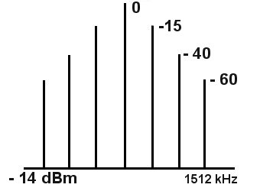
m=$\frac{ΔF}{F}$ « m »est appelée indice de modulation
ΔF s’exprime presque toujours en valeur crête, mais parfois en
valeur efficace ce qui risque de prêter à confusion

Suivant la fréquence de (F), l’indice de modulation peut passer
de 0 à l’infini. Allure du spectre d’un signal sinusoïdal
Le spectre du signal se répartit des deux côtés de la porteuse, et va théoriquement jusqu’à l’infini.
Cependant pour certaines valeurs particulières de m, telles que :

m= 2,4048 m = 5,52 m = 8,653 etc.

il y a annulation de la fréquence porteuse, et ce phénomène s’observe très bien avec un analyseur de spectre

D’autre part pour des valeurs très importantes de m, de l’ordre de 100.000, par exemple pour la transmission du 50 Hz le spectre se limite pratiquement à deux raies de valeur égale à + ΔF et – ΔF

Dans un modulateur de fréquence, il y a par principe, proportionnalité rigoureuse entre la tension appliquée à l'entrée et la déviation de fréquence produite en sortie. Pour cette raison, et par analogie avec les notions de tension de crête, et de tension efficace, on parle d'excursion de fréquence crête et efficace. On a la relation suivante : $\frac{Δ{\text{Fc}}/c}{\sqrt{2}}=Δ\text{Feff}\text{.}$

A la valeur de l'excursion de fréquence sont directement liés :
- l'équivalent de transmission en bande de base, c’est à dire l’amplitude du signal vidéo
- la largeur de bande passante des circuits radioélectriques
La largeur minimum de cette bande pour transmettre ces signaux avec une distorsion acceptable est donnée par la formule semi-empirique de Carson $Β=2(ΔF\text{max}+f\text{max})$
$ΔF\text{max}$ : est l’excursion maximale provoquée par le signal modulant
$f\text{max}$ : est la fréquence maximale du signal modulant.
Pratiquement, suivant la valeur de m, on en déduit l’occupation du spectre
Pour m très grand (de l’ordre de 100.000) le spectre se réduit à + ou -$ΔF$, de même si m =1, le spectre se compose de la porteuse encadrée par deux raies latérales, au-delà, il y a apparition de raies supplémentaires.
Au vu de ces résultats, on peut en conclure que deux méthodes vont pouvoir permettre la mesure de l’excursion de fréquence avec une assez bonne approximation :
Méthode par annulation de porteuse
Mesure directe de l’excursion de fréquence

ROLE DE LA PREACCENTUATION
En modulation de fréquence le signal modulant est toujours préaccentué, cela est valable aussi bien pour la radio que pour la télévision
La préaccentuation, abaisse le niveau des fréquences basses et élève celui des fréquences hautes.
Cela permet d’améliorer le rapport signal sur bruit, de l’ordre de 4 dB pour les fréquences hautes, et de réduire l’écart entre les fréquences instantanées correspondant au noir et au blanc
De plus le signal de télévision comporte souvent des composantes basse fréquence a des niveaux très élevés(images ayant de larges plages blanches et noires, 50 Hz du signal de synchronisation trame), ce qui pourrait poser des problèmes pour la réalisation des modulateurs et des démodulateurs

La préaccentuation a fait l’objet d’une normalisation internationale. ( Rapport N° 637 du C.C.I.R.)
Pour le signal vidéo à 625 lignes, les caractéristiques de la cellule de préaccentuation sont recommandées par l’avis C.C.I.R. 405-1 (Genève 1974 )et sont les suivantes :
Fréquence neutre, ou fréquence de transition : 1512 KHz, correspondant à l’excursion relative 0 dB ;
La valeur de la pré-accentuation est de 14 dB, ce qui provoque une diminution de l’excursion des fréquences basses de 11dB, et l’augmentation de l’excursion des fréquences hautes de 3 dB

En l’absence de préaccentuation, au point d’interconnexion vidéo, un signal de 1 V c/c doit provoquer une excursion crête à crête de 8 MHz ;

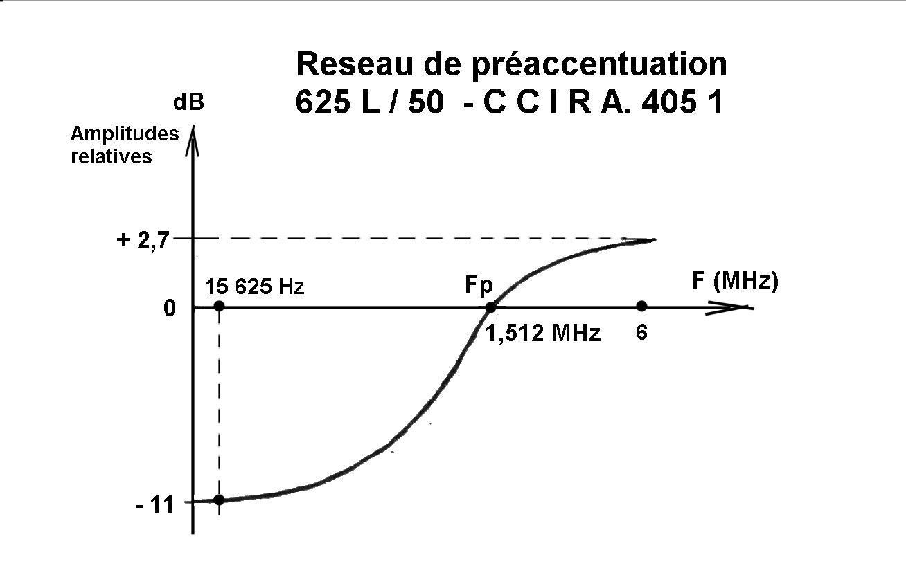

Il est possible de trouver d’autres schémas de cellules, avec des valeurs différentes, mais ce qui important, c’est d’obtenir la même courbe.

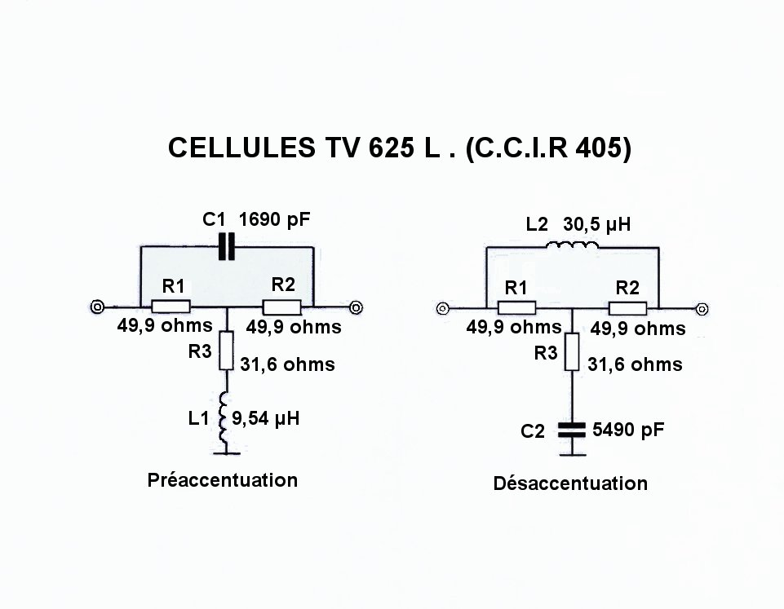

PARAMETRES DE REGLAGES DU MULTIPLEX VIDEO ET SON

SUR UNE LIAISON DE TYPE C.C.I.R

Pour information : caractéristique des signaux et des niveau d’interconnexion

Signal vidéo
Le niveau du signal composite est le suivant :
Signal de synchronisation : 0.3 v c/c
Signal de luminance : amplitude max. 0.7 V c/c
Signal de chrominance : amplitude max. 0.3 V c/c
L’amplitude max. du signal peut donc varier de 1,15 à 1,3 V c/c, mesurée sur une impédance de 75 ohms

Bande passante du signal vidéo PAL : 5.5 Mhz

Prise péritelévision :
Entrée :1 V c/c impédance de 75 ohms
Sortie 1 V c/c + 6 ou - 3 dB impédance de 75 ohms

Signal de modulation sonore
Le traitement de la voie son est beaucoup plus diversifié que la voie vidéo.

Pour les liaisons professionnelles, l’avis C.C.I.R. 402 indique :

Voie son unique :
Impédance d’entrée : 600 ohms symétrique
Niveau d’entrée : + 9 dB ou +12 dB en un point relatif 0
Niveau de sortie : + 15 dB ou +12 dB
Bande passante : 15 KHz
Excursion de la sous porteuse non modulée : 600 KHz eff
Excursion de la voie : 140 KHz eff.

Voies son comprises entre deux et quatre(Rapport 289-1, Avis 412, 504, 505 du C.C.I.R.)

Impédance d’entrée : 600 ohms symétrique, ou 20 K ohms
Impédance de sortie : de l’ordre de 10 ohms
Niveau d’entrée max. à ne pas dépasser : + 9 ou + 12 dBm
Niveau de sortie : + 15, ou + 12 dBm
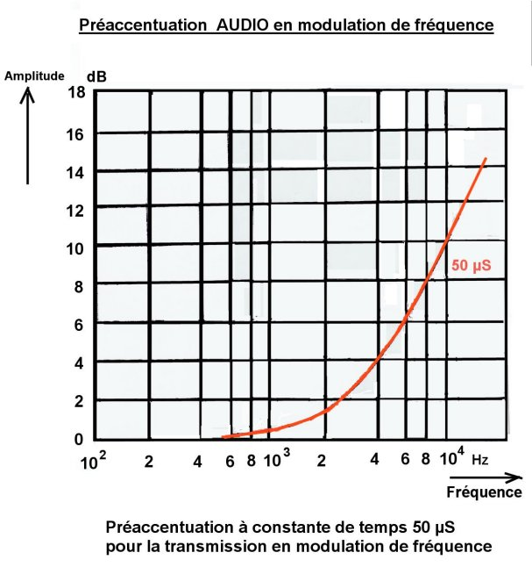

Pré-accentuation et désaccentuation
50 µS (réseau R/C)

Fréquence des sous porteuses
comprises entre 7 et 9 MHz

Trois plans de fréquences :

C.C.I.R. A
7020- 7500 – 8065 – 8590 MHz

C.C.I.R. B1
7000- 7360- 7765 - 8215

C.C.I.R. B2
7360 – 7765 – 8215 – 8710

Excursion d’une des sous porteuse :
300 KHz f (420 KHz c/c)

Excursion par voie BF :
70 KHz eff (100 KHz c/c)

Prise péritélévision :
Entrée : > 200 mVeff à 2 Veff, impédance 10 K ohms
Sortie 500 mV eff +- 3 dB impédance 1 K ohms

PARAMETRES DE REGLAGE DES VOIES AUDIO SUR LES LIAISONS SATELLITES

Sous porteuse principale : 5,8 MHz
Sous porteuse additionnelle : 6,4, 6,85, 7,25, 7,85, 8,2 , 8,65 MHz
Pré-accentuation : 75 µs, J17

Autre plan de fréquence : 6,6, 7,02, 7,2, 7,38, 7,56, 7,74, 7,92
Pré-accentuation : 75 µs, 0 dB pour 1.42 kHz

Compression Wegener Panda 1 (pour mémoire)
Ce procédé américain de multiplexage des voies son permet d’insérer 4 voies son stéréo en surbande de base d’un signal vidéo conforme à la norme M (N.T.S.C.).

Dans le cas du 625 lignes, il n’y a que deux voies son stéréo, le plan de fréquence est le suivant : 7,02, 7,20, 7,38, et 7,58 MHz.
Ce résultat est obtenu grâce à la réduction des bandes passantes et à la compression du signal audio à l’émission et à son expansion à la réception.

Sur TELECOM 2A
MODE 1

Sous porteuse principale 6,6 mHz
Préaccentuation 50 µs à 1000Hz
ΔF max 100kHz à + 15 dBm
amplitude de la sous porteuse : 100 mV c/c
indice de modulation : 0,26
niveau relatif vidéo/audio : -17,7 dB
largeur de bande du filtre : 310 kHz
Amélioration du S/B de l’ordre de 10 dB
La préaccentuation de 75µs, est utilisée pour un Δf max. de 25 kHz, ce qui apporte une amélioration du S/B après démodulation de 13 dB sur le bruit de fond

MODE : 2

Sous porteuse principale 5,8MHz
Bande audio : 15 kHz
Préaccentuation :J17
ΔF max 170kHz à + 9dBm
amplitude de la sous porteuse : 100 mV c/c
indice de modulation : 0,26
niveau relatif vidéo/audio : -17.7 dB
largeur de bande du filtre : 200 kHz

Sous porteuses additionnelles : 6,4, - 6,85, - 7,25, - 7,75, - 8,2, - 8,65 MHz
Préaccentuation :J17
ΔF max 170kHz à + 9dBm
amplitude de la sous porteuse : 100 mV c/c
indice de modulation : 0.20
niveau relatif vidéo/audio : -20 dB
largeur de bande du filtre : 200 kHz
bande audio 15kHz

En émission d’amateur
Concernant l’ATV en FM. (voir REF N° 717 de décembre 1999)
Des recommandations ont été adoptées au comité C5 VHF/ UHF/ MICRO-ONDES à Lillehammer en septembre 1999

Ce sont les recommandations C5/2
Il est indiqué :
Largeur de bande vidéo à 3 dB : 5 MHz, avec filtre limiteur de bande
Préaccentuation : cellule CCIR 405 1
Excursion maximum : 3,5 MHz avec préaccentuation
Largeur de bande du canal : 12 MHz à – 40 dB, 18 MHz à – 50 dB
Fréquence de sous porteuse : 5.5 MHz
Index de modulation de sous porteuse : 0.07
Il est prévu également un blocage de la composante continue dans l’amplificateur vidéo

Pratiquement la fréquence de la sous porteuse la plus utilisée semblerait être le 6.0MHz .Le 5 MHz et le 6,5 MHz, sont réservés pour une deuxième voie son.

L’excursion de la sous porteuse n’est pas toujours facile à contrôler, et il semble qu’il en soit de même pour l’audio.
Dans ces recommandations il n’est pas fait mention de préaccentuation pour la voie audio. Il est vrai que cela n’est pas forcément indispensable, mais il vaudrait mieux quelle soit présente
La préaccentuation utilisée est en principe une cellule RC de 50 ou 75 microsecondes.
L’expérience prouve qu’il est parfois plus difficile de transmettre un son qu’une image ! .
NIVEAUX AUDIO EN PRINCIPE UTILISES SUR LES EQUIPEMENTS DE CONTOLE :

Pour les moniteurs semi-professionnels :
Entrée : -6 dBm soit 390 mV eff , haute impédance
Sortie : -6 dBm 390 mV eff basse impédance

Prise Péritélévision :
Entrée : > 200 mVeff à 2 Veff impédance 10 K ohms
Sortie 500 mV eff + ou - 3 dB impédance 1 K ohms

Pour les caméras :à titre indicatif:
Sortie :390 mVeff

MESURE DE L’EXCURSION DU MULTIPLEX VIDEO

Comment peut-on effectuer cette mesure ?
1- Mesure directe de l’excursion du signal avec l’analyseur de spectre
Mesure peu précise, et nécessite l’utilisation d’une ligne au blanc, ou d’un générateur de signaux carrés, ou d’une dent de scie.

2 –Utilisation de la méthode par annulation de porteuse.
En modulation de fréquence, l'amplitude de la porteuse dépend de l'indice de modulation

$m=\frac{Δ\text{Fc}}{f}$
m indice de modulation
ΔFc = excursion de fréquence crête
f = fréquence du signal modulant

Si l’amplitude de f augmente, ΔFcc va croître, donc l’indice de modulation va aussi augmenter
Comme la porteuse s’annule pour m = 2,404, avec un petit calcul il est facile d’arriver au résultat recherché, et donc de pouvoir régler parfaitement les excursions

METHODE DE REGLAGE DE L’EXCURSION VIDEO PAR ANNULATION DE PORTEUSE

Ne pas oublier d’insérer la cellule de préaccentuation dans le circuit
Ce réglage nécessite les appareils de mesures suivants
un générateur de fréquence sinusoïdal, dont la fréquence et le niveau de sortie doivent être connu avec précision
un analyseur de spectre, ou d’un récepteur sélectif permettant de détecter l’annulation de la porteuse.

Réalisation de la mesure :
-supprimer toute modulation à l’entrée de l’émetteur
-brancher l’analyseur de spectre
soit à la sortie du modulateur, en fréquence intermédiaire s’il y en a un
soit directement en sortie de l’émetteur en respectant le niveau d’entrée compatible pour l’appareil de mesure.
Vérifier les impédances (sortie du générateur et entrée vidéo)qui doivent être de 75 Ω
Visualiser la porteuse.

Brancher le générateur à l’entrée de l’émetteur
Le niveau de sortie du générateur sera réglé à un niveau nul

Régler la fréquence du générateur à la fréquence neutre de la cellule de préaccentuation. ( pour la cellule C.C.I.R. 405, la fréquence neutre est de 1512 kHz)

Augmenter progressivement le niveau du signal modulant tout en observant sur l’analyseur l’amplitude de la porteuse
Variation de l’allure du spectre en fonction du niveau du signal modulant à 1.512 kHZ

La représentation du spectre a été limitée à trois raies

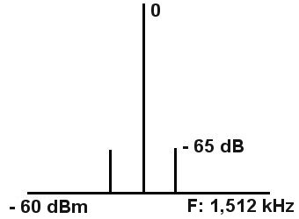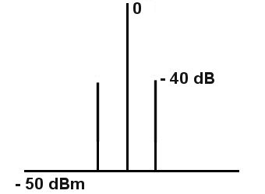
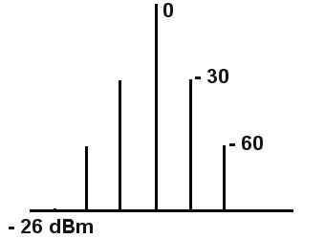

Voir photo1 voir photo 2

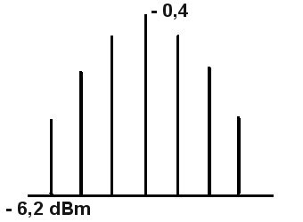
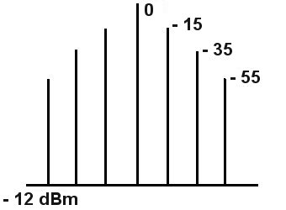
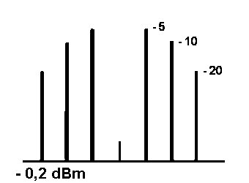

Voir photo 3
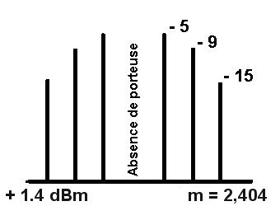

voir photo 4

Au fur et à mesure de l’augmentation de l’amplitude du signal modulant, nous allons voir augmenter l’amplitude des raies de part et d’autre de la porteuse, puis l’amplitude de la porteuse va diminuer, s’annuler, puis réapparaître si le niveau du signal continue d’augmenter.

Il est important de noter le niveau du signal modulant à l’entrée du modulateur au moment ou la porteuse disparaît pour la première fois, ce qui va permettre de vérifier si le modulateur est bien réglé.

En fonction de ce niveau retoucher s’il y a lieu le gain de l’amplificateur de modulation. (voir note de calcul)

Sur l’écran d’un analyseur de spectre nous avons obtenu les photographies suivantes :

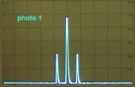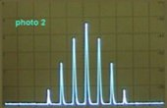

niveau de –50 dBm niveau de –26 dBm

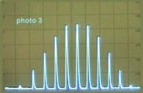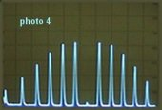

niveau de - 14 dBm niveau de + 1.4 dBm

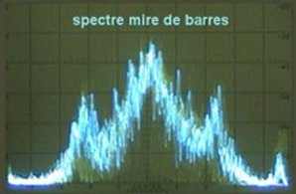

Mire de barres couleur vue à l’analyseur de spectre

METHODE PAR MESURE DE FREQUENCE (pour mémoire)

Cette méthode nécessite la suppression de la cellule de préaccentuation et son remplacement par un atténuateur dont l’affaiblissement est identique à celui de la cellule de préaccentuation, à la fréquence neutre de la cellule soit 11 db.

On injecte à l’entrée du modulateur des signaux carrés à 50 Hz (indice de modulation très grand) et d’amplitude un volt

Un analyseur de spectre permet de mesurer directement le ΔF, qui doit être de 8 MHz

. Un signal en dent de scie ou une ligne blanche, peuvent être utilises

Note de calcul

pour régler le gain de l’amplificateur de modulation, pour avoir une excursion de fréquence (ΔF) de 8MHz (+et- 4MHz)

Générateur : réglage de fréquence à 1, 512 MHz
Impédance de sortie de 75 ohms
Niveau de sortie, très certainement donné en dBm, ce qui a pour conséquence de donner un niveau de sortie de 274 mVeff pour 0 dBm.
En effet
0 dBm = 1 milliwatt dans 75 ohms
or :P= $\frac{U^{2}}{\text{Zc}}$ soit Ueff =$\sqrt{0\text{.}\text{001}x\text{75}}$ = 0.274 V
D’autre part 1Vc/c =355 mV eff
Ce niveau sera donc nécessaire pour obtenir une excursion de 4 MHz, cependant il faut tenir compte de la préaccentuation qui impose d’avoir cette valeur uniquement pour la fréquence de 1512 KHz

Enfin pour faire ce contrôle il faut tenir compte de l’indice de modulation pour avoir l’annulation de la porteuse ce qui se traduit par la formule suivante :
20log$(\frac{2\text{.}4x1\text{.}\text{512}x{\text{10}}^{6}}{4x{\text{10}}^{6}})=−0\text{.}\text{83}\text{dB}$

Le niveau du 1 512 Khz doit être de 1Vc/c sur 75 ohms. En dBm le niveau sera de :
P=$\frac{U^{2}}{\text{Zc}}$= $\frac{{\left(\frac{1}{2\sqrt{2}}\right)}^{2}}{\text{75}}$=0.00166 W en mW on a : 10 log 1,66 = +2,2 dBm
+ 2,2 dBm – 0,83 dB = + 1,37 dBm ou 905 mV c/c

Le modulateur sera bien réglé si l’annulation de porteuse se réalise pour ce niveau
Si cette valeur n'est pas trouvée, il sera nécessaire de reprendre le réglage, en tenant compte du décalage trouvé.

Si l’on souhaite obtenir une excursion de + et – 3.5 MHz, le calcul sera le même et
l’annulation de porteuse à la fréquence de 1,512 MHz pour un niveau de +2,5 dBm

REGLAGE DE L’EXCURSION DE LA VOIE SON

Ce que l’on appelle une voie son est constituée d’une fréquence porteuse en sur bande de base (c’est à dire au dessus du signal vidéo) modulée en fréquence par la voie B.F. et qui à son tour modulera en fréquence la porteuse hyperfréquence

Sur le matériel professionnel les plans de fréquence sont choisis pour réduire au minimum les produits d’intermodulation entre vidéo et son, de plus la bande vidéo est limitée par un filtre, et les voies son sont également filtrées.

Chez le radioamateur ce problème est moins important, et les questions de filtrage ne sont guère envisagées, ce qui impose justement de régler soigneusement les excursions de la voie son qui est transmise «en double modulation de fréquence »

Les fréquences des sous porteuses choisies, sont : 5,5, 6, et 6,5 MHz
L’excursion de la sous porteuse, ou parfois d’une deuxième sous porteuse devrait être de 300 KHz efficace, ce qui permet d’avoir un rapport S/B identique vidéo et son.
Il est important également de tenir compte, au moment du réglage de l’endroit où va être injecté la sous porteuse, soit avant soit après la cellule de pré-accentuation vidéo, car dans la mesure il sera nécessaire de tenir compte du gain de 3 dB ($\sqrt{2}$) apporté par la cellule.

La mesure de l’excursion de la sous porteuse audio ne peut être faite par la méthode d’annulation de porteuse, car l’indice de modulation est très inférieur à 1

La mesure se fera donc avec un millivoltmètre, ou avec un oscilloscope bien étalonné. Il faut noter que lorsqu’il s’agit de son, il est presque toujours question de valeurs efficaces.

Il faut comparer au point d’injection de la sous porteuse, le niveau du signal image parfaitement connu avec celui que doit avoir la sous porteuse pour que l’excursion de 300 kHz eff soit respectée. Deux cas peuvent se présenter :

Cas 1 L’injection de la sous porteuse se fait avant la pré-accentuation
Calcul de l ‘excursion efficace du signal image
$\frac{\text{8000}}{1\text{.}\text{414}}=\text{5657}\text{kHz}$ eff
Sensibilité du modulateur
$\frac{\text{355}}{\text{5657}}=0,\text{0628}$ mV eff par kHz
Pour obtenir une excursion de 300 kHz eff à 6 MHz au point d’injection 1V il faudra donc avoir une tension de :
0.0628X 300 =18.82 mV eff
L’injection de la sous porteuse se faisant avant la cellule de pré-accentuation, il faut tenir compte du «gain «de pré-accentuation, qui a la fréquence de 6 MHz apporte un affaiblissement de (3 dB ou$\sqrt{2}$) dont il faut tenir compte, le niveau de la sous porteuse sera donc de
18.82 x1.414 =26.6 mV, arrondi à 26.5 mV eff

Cas 2 L’injection de la sous porteuse se fait après la pré-accentuation
Ce sera la valeur de 19 mV eff qui sera prise (absence de gain de pré-accentuation).

Réglage de la voie son
Auparavant, il est nécessaire de définir les paramètres du signal
Le réglage du modulateur se fera toujours pour le niveau maximal susceptible d’être transmis par l’amplificateur de modulation
La préaccentuation sera une cellule R/C de 50 µs
La bande passante sera de 30Hz à 10kHz ou plus
Les impédances de sortie du générateur et d’entrée de l’amplificateur de modulation seront à vérifier.
Elles pourraient être identiques et égales à 600 ohms. Si elles sont différentes, il faut en tenir compte dans les réglages
L’excursion de fréquence sera de 70 kHz eff, (100 kHz c)
On considère que la fréquence neutre de la cellule de préaccentuation va de 10 à 500Hz
Toutefois un problème risque de se poser avec l’analyseur de spectre ou avec un voltmètre sélectif qui ne pourra pas différencier par exemple la raie à 6 MHz et celle à 6 MHz + 500 Hz
Il sera donc plus facile de prendre la fréquence de 4 kHz et dans le calcul de tenir compte du gain de la cellule de préaccentuation qui est de 4 dB (voir courbe 50 µs)

Le principe de la mesure par annulation de porteuse est identique à celui qui a été utilisé lors du réglage vidéo :

Niveau Théorique (dBm) = Nominal (dBm)+ 20 log$\left(\frac{2,\text{405}\text{.}f}{ΔF\text{max}}\right)$

Pour faire le calcul, nous allons prendre le niveau de 390 mV eff , ce qui correspond environ à – 6 dBm il y a toutefois une inconnue, qu’elle est l’impédance d’entrée de l’ampli de modulation ? nous allons supposer qu’elle est de 600 ohms, et de plus pour des raisons de visualisation sur l’analyseur de spectre nous allons prendre la fréquence de 4 kHz.

Nous avons donc :

20 log$\left(\frac{2\text{.}\text{405}×\text{4000}}{\text{100}×{\text{10}}^{3}}\right)$= - 20,3 dB
à 4kHz la pré-accentuation est de 4 dB, donc si l’amplificateur est bien réglé l’annulation de porteuse se fera pour le niveau suivant:

Niveau à 4kHz = - 6 dBm+(- 20,3 dB) + 4 dB = – 22.3 dBm

Le modulateur sera bien réglé si l’annulation de porteuse se réalise pour ce niveau
Si cette valeur n'est pas trouvée il sera nécessaire de reprendre le réglage, en tenant compte du décalage trouvé.
Après toutes ces opérations l’émetteur est parfaitement réglé.

J’espère, que cet exposé sur une certaine façon de régler une liaison T V analogique a été suffisamment clair.
Certains O M «privilégiés » pourrons l’essayer, et peut-être l’adopter.

Cette méthode a toutefois un inconvénient majeur car elle demande des appareils de mesures que de nombreux OM ne possèdent sans doute pas. Cependant, il est possible en modifiant les équipements, de pouvoir faire ces réglages en liaison.

F1UGP

